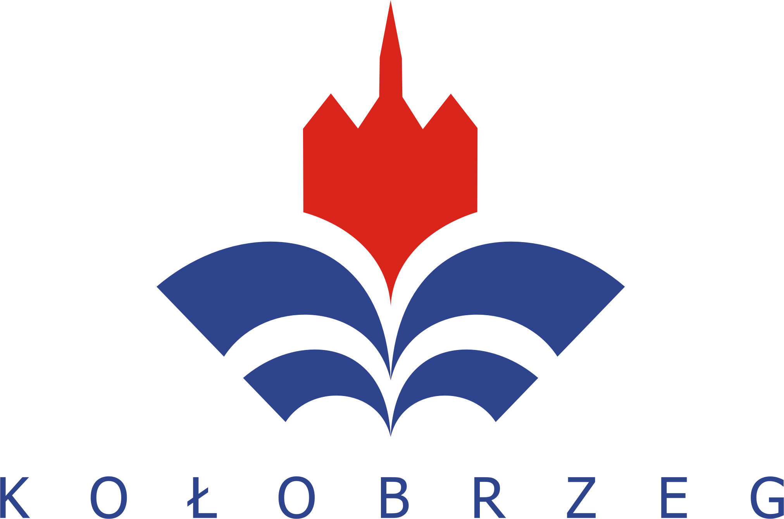

**Szanowni Turyści i Mieszkańcy Kołobrzegu**

W związku z realizacją projektu „ Zagospodarowanie terenu wokół molo w Kołobrzegu” przepraszamy za zaistniałe utrudnienia. Inwestycja poprawi estetykę i funkcjonalność terenu w pobliżu mola, tak często przez Was odwiedzanego  
Zakończenie prac przewidziane jest na koniec września 2015.

Prezydent Miasta Kołobrzeg

Janusz Gromek

